EVALUATION N°2 DE SCIENCES PHYSIQUES
Exercice N° 1 :
Dans un tableau, classer les conducteurs et les isolants parmi les objets de la liste suivante ( attention : 1 point par erreur ) : fil de fer, allumette en bois, règle en plastique, mine de crayon noir, tube en verre, fil électrique.

Matériau conducteur | Matériau isolant
fil de fer  mine de crayon noir  fil électrique  règle fabriquée en aluminium  cannette en acier | allumette en bois  règle en plastique  tube en verre  pot de fleurs en terre cuite  rideau en coton

1. Dans le même tableau, ajouter deux autres exemples pour chaque famille (attention objet et le matériau avec lequel il a été fabriqué).
règle fabriquée en aluminium : la règle est l’objet et l’aluminium le matériau avec lequel a été fabriquée la règle.
2. Donner la définition d’un matériau conducteur, matériau isolant :
Un matériau conducteur est un matériau qui permet le passage (la circulation) du courant électrique.
Par contre, un matériau isolant est un matériau qui ne permet pas le passage (la circulation) du courant électrique.
Remarque : un matériau peut conduire la chaleur ou non, on étudie en 5° uniquement les propriétés électriques.

Exercice N° 2 On réalise trois montages. Attention, on utilise toujours la même pile et les même fils, mais on change de matériau (n°1 ou n°2) et d’ampoule (A ou B) entre les expériences.
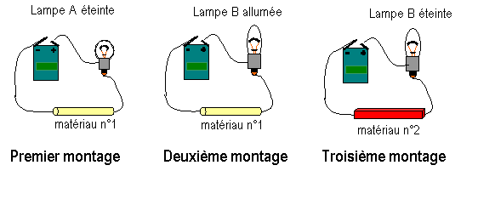
Donner une explication en n’oubliant pas de vous justifier pour chaque question.
Attention : pour chaque réponse il était obligatoire de préciser de quel montage il s’agissait .
- La pile et les fils sont-ils en bon état ?
Etant donné que dans le deuxième montage la lampe B s’allume, les fils et la pile sont en bon état.
- L’ampoule A est-elle en bon état ?
Etant donné que dans le deuxième montage la lampe B s’allume le matériau 1 est conducteur. La lampe A est donc en mauvais état puisqu’elle ne s’allume pas dans le montage 1alors que l’on utilise le matériau 1.
- Même question pour l’ampoule B.
Etant donné que dans le deuxième montage la lampe B s’allume, La lampe B est donc en bon état..
- Le matériau n°1 est-il un conducteur ou un isolant ?
Etant donné que dans le deuxième montage la lampe B s’allume, la lampe B, les fils et la pile sont en bon état, le matériau 1 est donc conducteur.
- Même question pour le matériau n°2.
Etant donné que dans le deuxième montage la lampe B s’allume, la lampe B, les fils et la pile sont en bon état, comme dans le montage 3 la lampe B ne s’allume pas, le matériau 2 n’est donc pas conducteur, c’est un isolant.
- Que se passerait-il si on réalisait le même montage avec l’ampoule A et le matériau n°2 ?
Etant donné que dans la lampe A est en mauvais état et que le matériau 2 est un isolant, le montage ne fonctionnerait pas.

Exercice N° 3 Répondre au dos de la feuille.
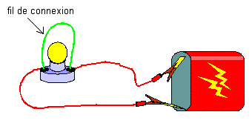 | Dans le montage ci-contre, on branche un fil conducteur aux bornes de la lampe.  Que va-t-il se passer ? Expliquez.  Voici quelques propositions, choisir les bonnes.
1. La lampe s’éteint car elle a grillé.
Non puisque l’on court-circuite la lampe, cette dernière ne va pas griller.
2. La lampe s’éteint car la pile est usée. Non puisque l’on court-circuite la pile la pile n’est pas usée par contre, cette dernière va se détériorer rapidement, il y a même danger.
3.La lampe s’éteint car le courant passe par le fil conducteur qui offre moins de résistance.
Bonne réponse, on court-circuite le lampe, le courant électrique préfère emprunter le chemin le plus facile pou lui, c’est à dire le moins résistant.

Exercice N° 4
1.Légender le schéma ci-dessous d’une lampe en écrivant en bleu les mots désignant des isolants et en rouge ceux qui désignent des conducteurs.
Liste :
Le plot central, une soudure, du ciment, le porte- filament, l’ampoule de verre, le filament, le culot et du verre noir.
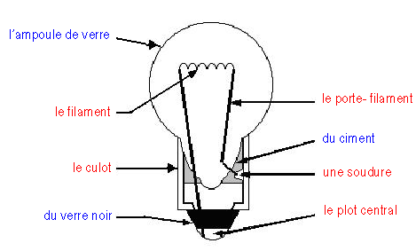 | légende :  bleu - isolant  rouge - conducteur

2. Le courant électrique peut-il circuler, répondre sur ce coté de la feuille.
- Du culot au filament ?
Oui, le courant circule du culot au filament en passant par la soudure et le porte-filament.
- Du fil d’acier au verre noir ?
Non, c’est impossible car le verre noir est un isolant.
- Du plot au culot ?
Oui, le courant circule du plot au culot pour former la chaîne conductrice de l’ampoule.
- D’un coté à l’autre du culot ?
Non, c’est impossible car le culot forme un tout, il ne peut circuler il faut qu’il emprunte la chaîne conductrice.
- Du culot à l’ampoule de verre ?
Non, c’est impossible car l’ampoule de verre est un isolant

3. Etablir la liste des éléments qui constituent la chaîne conductrice d’une lampe ?
A partir de la liste, on supprime les isolants et on écrit les différents conducteurs dans le bon ordre :
Le plot central, une soudure, le porte- filament, le filament et le culot.

Le courant électrique circule du plot central vers le culot en passant par le porte- filament, le filament et la soudure.

